I.E.S. TETUAN DE LAS VICTORIAS

DESARROLLO DE APLICACIONES WEB.

MÓDULO: Desarrollo Web en entorno de Cliente. Curso: 2º DAW

Alumn@: Fecha: 28 - Oct -2021

1. A partir del código html dado que permite implementar la siguiente interfaz:

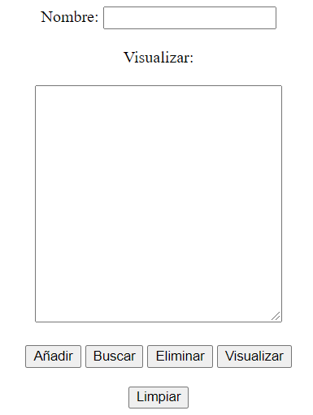

Desarrollar el script con Javascript que permita controlar los elementos de la página de manera que implemente las siguientes funcionalidades:

Implementar las funciones asociadas al value de cada botón.

Para ello se desarrollará **una única** función llamada “acción” y que puede admitir un mínimo de un parámetro. Esto quiere decir que si se hace clic sobre “Añadir” se invocará a acción, si se hace clic sobre “Buscar” se invocará a acción y así para todos los botones.

(El no realizar una única función será penalizado con - 0,5 ptos.)

Una vez resuelto lo anterior se tratará que:

1. En primer lugar, se añadirán, al menos, 5 nombres a la agenda, escritos en la caja nombre, y esto se hará con el botón **Añadir**. A partir del segundo nombre aparecerá un prompt tal como el siguiente:

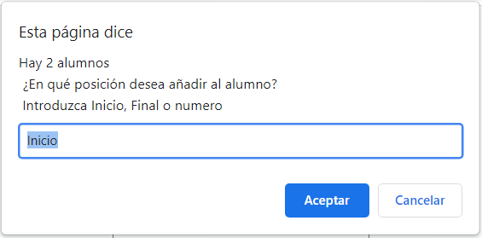

De tal forma que el cliente pueda decidir en qué posición de la agenda se añade.

1. En segundo lugar, el botón “**Buscar**” permitirá recoger el nombre que se ha escrito en la caja nombre y comprobar si se encuentra en la agenda.
   * + Si existe lanzará el siguiente mensaje

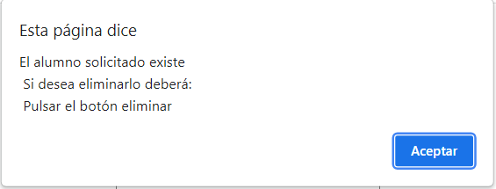

* + - Si no existe se lanzará el siguiente mensaje:

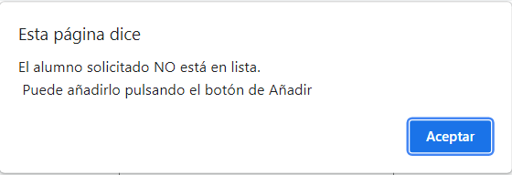

1. Si se pulsa “Visualizar”, deberán mostrarse en el textarea todos los nombres añadidos a la agenda y en las posiciones que se hayan ido dando.
2. Eliminar permitirá que el nombre escrito en la caja nombre sea eliminado de la agenda.

Y se mostrará el prompt informando sobre tal evento y la posición que ocupaba el eliminado.

1. Limpiar permitirá dejar en blanco la caja de texto y el textarea.

Tiempo: 1h y 30 min.

Esta práctica se valorará sobre 2.

Tiene un peso del 20% en la evaluación.